Упражнение - Создание графика ссылок для отслеживания продаж

* Создайте таблицу данных:
  + Месяц Продажи
  + Январь 1000
  + Февраль 1200
  + Март 1500
  + Апрель 1300
* Создайте линейный график: Выделите данные в столбцах "Месяц" и "Продажи". Вставьте > Диаграммы > Линейный график.
* Добавьте данные за май: В ячейку "A5" введите "Май". В ячейку "B5" введите "1600".
* Наблюдайте: График автоматически обновится, включив данные за май.

ШАГИ РЕШЕНИЯ

на листе Лист1 создали данные

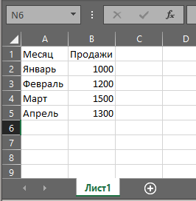

создан линейный график: Выделите данные в столбцах "Месяц" и "Продажи". Вставьте > Диаграммы > Линейный график.

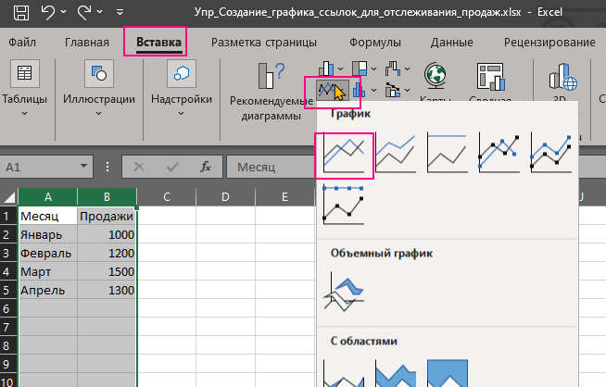

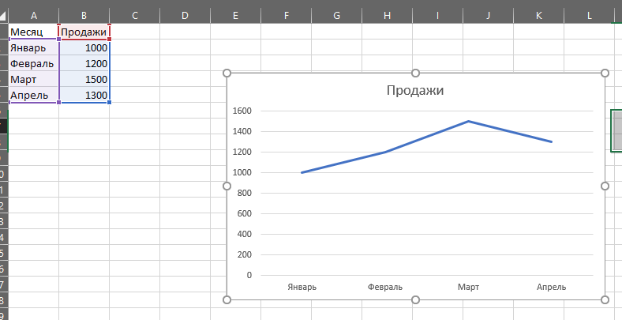

Добавляем данные за май: В ячейку "A5" ввели "Май". В ячейку "B5" "1600".

данные не обновились автоматически

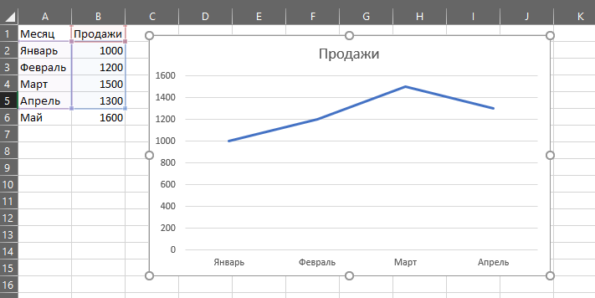

* Наблюдайте: График автоматически обновится, включив данные за май.